Министерство образования Нижегородской области
ГПБОУ«НИЖЕГОРОДСКИЙ ИНДУСТРИАЛЬНЫЙ КОЛЛЕДЖ»

НАУЧНО-ИССЛЕДОВАТЕЛЬСКАЯ РАБОТА

Влияние полярности на свариваемость металла

Выполнил :
Бизяев Руслан
Студент группы ТСП-22
Научный руководитель:
Рябова Н.П

Нижний Новгород
2017
Оглавление
Введение.....................................................................................
Глава 1. Сварка, как физическое явление.
1.1 Природа сварочной дуги.
1.2 Разновидности сварочных дуг
1.3 Условия горения
1.4 Возникновение
1.5 Виды, типы сварки.
1.6 Виды полярности при сварке инвертером.
Глава 2. Применение разных видов полярности при сварке инвертером.
1.1 Применение прямой полярности при сварке.
1.2 Применение обратной полярности при сварке.
Глава 3. Практическая часть.
Заключение
Список литературы
Введение
В настоящее время профессия сварщика является одной из самых востребованных в строительной сфере. В условиях нехватки рабочего персонала эти специалисты на особом счету, потому что сварочные работы требуются почти на каждом производстве, а молодых мастеров очень мало.
Сварщик – рабочая специальность и предусматривает работу на сварочном производстве. Специалист занимается соединением металлических конструкций, деталей, изделий, ёмкостей и трубопроводов разного вида, состава, предназначения и уровня сложности. От профессионального сварщика зависит качество работы и сварочных швов. В его работе не допускаются ошибки, которые могут привести к катастрофическим последствиям. Профессия сварщика подразделяется на несколько специальностей: газосварщик, сварщик ручной дуговой сварки, оператор автоматических сварочных аппаратов.
В своей работе сварщики используют электрическую дуговую сварку или газовый факел. В первом случае для расплавления металлов используется электрическая дуга, при этом температура на конце сварочного электрода достигает 5 000 градусов Цельсия. Это превышает температуру плавления всех существующих металлов. В случае использования газового факела за счет сгорания смеси горючего газа (водород, пропан, бензин, бутан, бензол, керосин) и кислорода образуется пламя. Такой вид сварки обычно используется при замене радиаторов и труб в жилых помещениях, в связи с отсутствием в процессе работы искр.
В большей степени меня заинтересовала такая вещь, как полярность в сварке, а именно ее влияние на свариваемость металлов и создание качественного шва.
В начале исследования я поставил перед собой следующие задачи:

1. Изучить литературу, систематизировать выбранный материал.
2. Узнать, природу сварки. Дать определение сварки, току, полярности при сварке.
3. Дать некоторые характеристики сварки. Изучить графическое изображение сварных соединений.
4. Изучить физические параметры сварки
5. Изучить области практического применения сварки
В ходе работы я вывел несколькораспространненых вопросов :
1. Прочность швов при применение той или иной полярности.
2. Выбор полярности под свариваемый материал.
3. Выбор полярности под тип электрода.
Глава 1. Сварка, как физическое явление.
Сварка – технологический процесс получения неразъемных соединений материалов посредством установления межатомных связей между свариваемыми частями при их местном или пластическом деформировании, или совместным действием того и другого.

При помощи сварки можно соединять как однородные, так и разнородные металлы и их сплавы, металлы с некоторыми неметаллическими материалами (керамикой, графитом, стеклом и др.), а также пластмассы.
Физическая сущность процесса сварки заключается в образовании прочных связей между атомами и молекулами на соединяемых поверхностях.
Образование подобных межатомных связей для твердых тел без дополнительного воздействия каких-либо источников энергии неосуществимо. Это объясняется большой твердостью большинства металлов, наличием окисной пленки, загрязнений на соединяемых поверхностях и невозможностью проведения шлифовальной обработки до появления межатомных сил. Самопроизвольное соединение и смешивание возможно только для жидкостей. Для соединения же металлов необходимо приложение энергии.
Металлы малой твердости (свинец, олово и др.) соединяют сдавливанием сравнительно небольшим усилием. Многие металлы можно сваривать давлением при нагреве соединяемых кромок, которое приобретают пластичность и под влиянием пластической деформации начинают течь и соединяться подобно жидкостям и т.д.
Таким образом, различные физико–химические свойства металлов характеризуют их свариваемость.

1.1 Природа сварочной дуги.
Природа сварочной дуги не так уж и сложна, как может показаться на первый взгляд. Электрический ток, проходя через катод, затем проникает в ионизированный газ, происходит разряд с ярким свечением и очень высокой температурой, поэтому температура электрической дуги может достигать 7000 – 10000 градусов. После этого ток перетекает на обрабатываемый свариваемый материал. Так как температура настолько высока дуга выделяет вредное для человеческого организма ультрафиолетовое и инфракрасное излучения, оно может навредить глазам или оставить световые ожоги на коже, поэтому при проведении сварочного процесса необходима надлежащая защита.
Строение сварочной дуги представляет собой три главные области: анодная, катодная и столб дуги. Во время горения дуги на катоде и аноде образуются активные пятна – области, в которых температура достигает самых высоких значений, именно через данные области проходит весь электрический ток, анодные и катодные области представляют собой более большие падения напряжения. А сам столб располагается между этими областями падение напряжения в столбе очень незначительно. Таким образом, длина сварочной дуги представляет собой сумму вышеперечисленных областей, обычно длина равна нескольким миллиметрам, когда анодные и катодные области, соответственно, равны 10-4 и 10-5 см. Самая благоприятная длина примерно равна 4-6мм, при такой длине обеспечивается постоянная и благоприятная температура.
1.2 Разновидности сварочных дуг
Виды сварочной дуги отличаются схемой подвода сварочного тока и средой, в которой они возникают, наиболее распространенными вариантами являются:
Прямое действие. При таком способе сварочный располагается параллельно свариваемой металлической конструкции и дуга возникает под углом девяносто градусов по отношению к электроду и металлу;
Сварочная дуга косвенного действия. Возникает, когда используется два электрода, которые располагаются под углом 40-60 градусов к поверхности свариваемой детали, дуга возникает между электродами и сваривает металл;
Также существует классификация в зависимости от атмосферы, в которой они возникают:
Открытый тип. Дуга данного типа горит на воздухе и вокруг нее образовывается газовая фаза, содержащая пары свариваемого материала, электродов и их покрытий;
Закрытый тип. Горение такой дуги происходит под слоем флюса, в газовую фазу, образовавшуюся вокруг дуги входят пары металла, электрода и флюса;
Дуга с подачей газов. В горящую дугу подаются сжатые газы – гелий, аргон, углекислый газ, водород и другие различные смеси газов, подаются они для того, чтобы не окислялся свариваемый металл, их подача способствует восстановительной или нейтральной среде. В газовую фазу вокруг дуги входят – подающийся газ, пары металла и электрода;
Также различают по длительности действия – стационарная (для долгого применения) и импульсная (для однократного), по материалу используемого электрода – угольные, вольфрамовые – неплавящиеся электроды и металлические – плавящиеся. Самый распространенный плавящийся электрод – стальной. На сегодняшний день наиболее часто применяется сварка с неплавящимся электродом. Таким образом, виды сварочных дуг разнообразны.

1.3 Условия горения
При стандартных условиях, то есть температуре в 25 градусов и давлении в 1 атмосферу газы не способны проводить электрический ток. Для того, чтобы образовалась дуга необходимо, чтобы газы между электродами были ионизированы, то есть имели в своем составе различные заряженные частицы – электроны или ионы (катионы или анионы). Процесс образования ионизированного газа будет называться ионизацией, а работа, которую необходимо затратить на отрыв электрона у атомной частицы для образования электрона и иона – работой ионизации, которая измеряется в электрон-вольтах и называется потенциалом ионизации. Какую именно энергию необходимо затратить для отрыва электрона от атома зависит от природы газовой фазы, значения могут быть от 3,5 до 25 эВ. Самый маленький потенциал ионизации имеют металлы щелочной и щелочно-земельной группы – калий, кальций и, соответственно, их химический соединения. Такими соединениями покрывают электроды, для того, чтобы они способствовали устойчивому существованию и горению сварочной дуги.
Также для возникновения и горения дуги необходима постоянная температура на катод, которая зависит от природы катода, его диаметра, размера и температуры окружающей среды. Температура электрической дуги поэтому должна быть постоянной и не колебаться, благодаря огромным значениям силы тока температура может достигать 7 тысяч градусов, таким образом, сваркой можно присоединять абсолютно все материалы. Постоянная температура обеспечивается с помощью исправного источника питания, поэтому его выбор при конструировании сварочного аппарата очень важен, он оказывает влияние на свойства дуги.
1.4 Возникновение

Она возникает при быстром замыкании, то есть когда электрод соприкасается с поверхность свариваемого материала, из-за колоссальной температуры поверхность материала расплавляется, а между электродом и поверхность образуется небольшая полоса из расплавившегося материала. К моменту расхождения электрода и свариваемого материала образуется шейка из материала, которая моментально разрывается и испаряется из-за высокого значений плотности тока. Газ ионизируется и возникает электрическая дуга. Возбудить ее можно с помощью касания или чирканья.
1.5 Виды, типы сварки
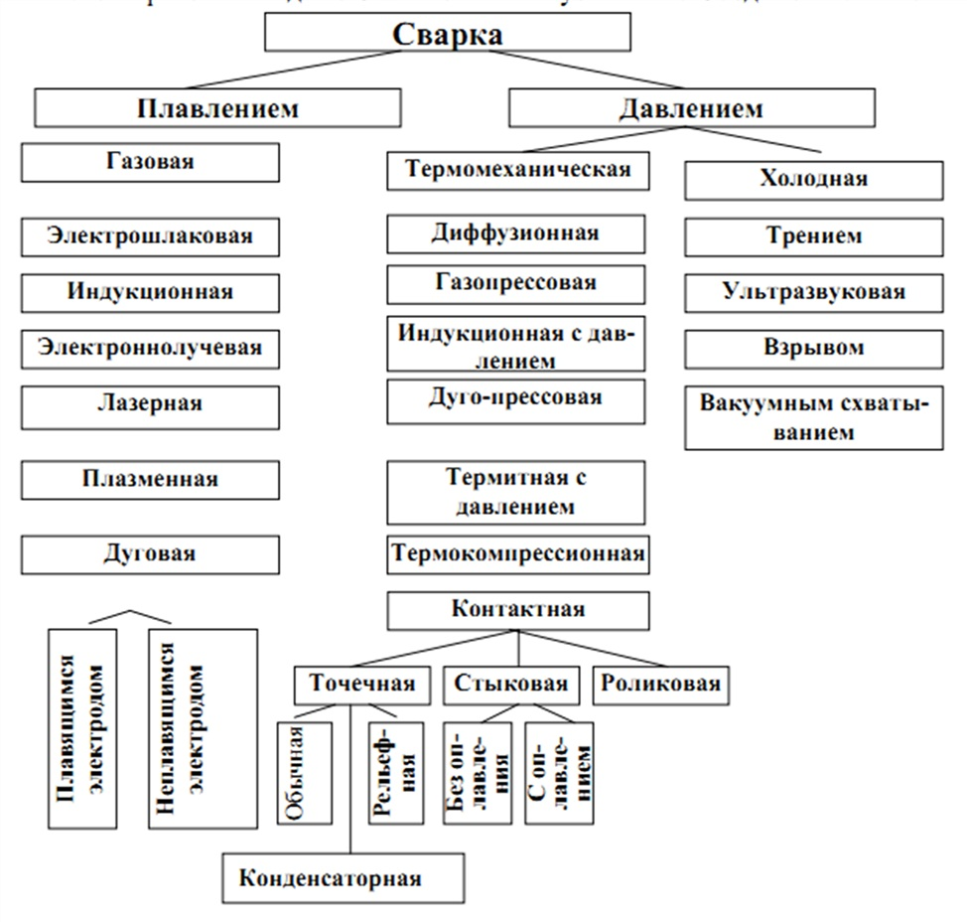
1.6 Виды полярности при сварке инвертером.
При сварке инвертером различают два вида полярности, а именно прямую и обратную.
Что означает прямая и обратная полярность?
Для того чтобы добиться качественного шва во время сварки различных сталей, важно знать, какая полярность подходит под материал, который нужно обработать. Общая суть сварки инвертором состоит в том, что у аппарата должны быть гнезда "+" и "-". В зависимости от того, к какому гнезду будет подключаться масса, а к какому - электрод, и будет зависеть полярность. Прямая полярность подключается таким образом: к плюсовому гнезду добавляют массу, а к минусовому - электрод. Тут важно знать, что род и полярность тока будет обусловлена существованием анодного и катодного пятна. Во время наличия прямой полярности при сварке анодное пятно, которое является более горячим, будет образовываться на стороне заготовки.
При сварке током обратной полярности концентрация температуры происходит на кончике электрода. То есть, основной металл при этом нагревается меньше. Поэтому этот режим в основном используют при соединении заготовок с небольшой толщиной. Необходимо добавить, что режим обратной полярности применяют также при стыковке высокоуглеродистых и легированных сталей, нержавейки. То есть, тех видов металлов, которые чувствительны к перегреву.
Глава 2. Применение разных видов полярности при сварке инвертером
1.1 Применение прямой полярности при сварке.
На прямой полярностью при постоянном токе происходит сварка с глубоким проплавлением основного металла, сварка низко – и среднеуглеродистых и низколегированных сталей толщиной 5мм и более, электродами с фтористо-кальциевым покрытием: УОНИ- 13/45, : УОНИ- 13/55 и др. Сварка чугуна.
1.2 Применение обратной полярности при сварке.
Сварка с повышенной скоростью плавления электрода, сварка низколегированных и низкоуглеродистых сталей типа( 16Г2АФ), средне- и высоколегированных сталей и сплавов, сварка тонкостенных листовых конструкций.
Заключение.
Вывод по проделанной работе:
В процессе изготовления научной работы связанной с полярностью в сварке и ее влиянием на качество сварного шва и конечного изделия я подчеркнул для себя много нового, так – как это непосредственно касается профессии на которую я обучаюсь

Список литературы:
https://ru.wikipedia.org
а также различные сварочные порталы и форуму.

